Hello everyone!!
Powtórzmy dzisiaj nazwy owoców i warzyw z filmem
https://www.youtube.com/watch?v=utwgf_G91Eo
Activity 1
Owoce i warzywa są bardzo zdrowe i smaczne a Ty które najbardziej lubisz ?
Fruit/ vegetable | I like it!  Yummy, Yummy | I don’t like it!  Yucky! | I don’t know
Do you like……..? |  | 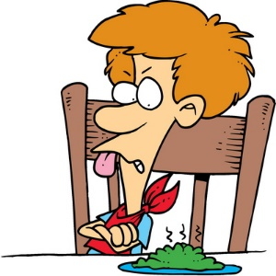
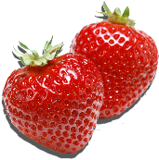
strawberries
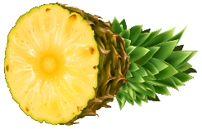pineapple
lemon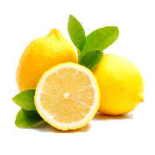
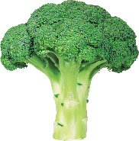
broccoli
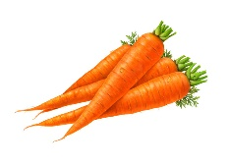
carrot
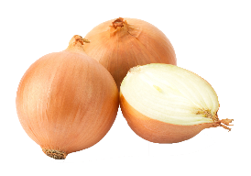
onion

Activity 2
Karta pracy: wytnij i przyklej w odpowiednie miejsce:
http://cleverlearner.com/science/images/fruit-and-vegetable-preschool-activities.pdf
źródło: cleverlerner.com

Activity 3
Zachęcam do stworzenia obrazkowego słownika warzyw i owoców. Technika wykonania dowolna. Mogą to być obrazki kredkami, wyklejanki albo zdjęcia liczę na Wasze szalone pomysły, ale pamiętajcie jest jedna zasada. Każdy obrazek musi być podpisany w tym pomogą Wam rodzice. Zdjęcia Waszych prac możecie nadsyłać na adres logopeda.mp38@gmail.com zamieścimy je na stronie ale zostawcie papierową wersję to po powrocie zrobimy wystawę w przedszkolu ( Zdjęcia robimy samej pracy bez autora

